学 术 研 究 报 告
图、表、文字的
多模态清洗与关联
暨南大学学生助手的工程实现、检索关联与质量评估
从“可读取”到“可检索、可解释、可溯源”
项目名称：暨南大学学生助手
研究模块：第三部分 - 图、表、文字的多模态清洗与关联
撰写单位：项目组
报告日期：2026 年 7 月

摘 要
高校学生事务知识库包含网页正文、PDF 通知、业务表格、办事截图及附件图片。若仅进行纯文本抽取，页面装饰、页码、天气、重复表头等噪声会干扰召回，而图像中的流程关系、表格中的字段结构和原文位置又容易丢失。针对这一问题，本报告提出并实现一种面向检索增强生成（RAG）的两阶段多模态清洗与关联方法：首先利用 MinerU、OCR 或视觉模型完成版面解析与视觉单元抽取；随后使用Python 规则完成业务语义保留、装饰噪声删除、图片语义化、HTML 表格 JSON 化、哈希去重和来源路径校验。清洗后的文本、图片描述、可见文字、关键词、页码及表格行列数据被组织为统一索引，再与 RAGFlow Top-K 召回结果及 LangGraph 多智能体质量门禁连接，实现答案、来源网页和相关图表的协同展示。
在当前知识库快照上，系统扫描 5 套知识库，对 692 份文档、1,138 个文本分块和 78 个原始图片分块进行核验；经跨实验库去重后形成 55 个多模态资源，覆盖 22 份来源文档，其中包含 25 张真实图片、14 张表格截图和 30 个结构化表格。严格质量门禁确认 55 个资源全部可解析，缺失图片、无图注、无上下文、空表格和稀疏表格数量均为 0。结果表明，该方法将“文档解析”转化为“可检索、可解释、可展示、可溯源”的知识单元，为校园事务问答中的可信回答和拒答机制提供了数据基础。
关键词：多模态文档理解；MinerU；表格结构化；RAGFlow；知识溯源；质量门禁

Abstract
Student-service knowledge bases combine web text, PDF notices, forms, screenshots, and embedded figures. Plain-text extraction is insufficient because decorative elements contaminate retrieval, while visual relations, table structures, and provenance may be lost. This report presents a two-stage multimodal cleaning and association pipeline for retrieval-augmented generation. MinerU, OCR, or a vision model first extracts layout-aware units; Python post-processing then removes noise, retains business semantics, converts images into searchable descriptions, serializes HTML tables into JSON rows, deduplicates resources with SHA-256 fingerprints, and verifies all asset paths. The resulting index connects text, images, tables, source documents, and page locations to RAGFlow retrieval and a LangGraph quality harness. On the current snapshot, 55 resolved multimodal resources were reconstructed from 22 source documents with zero missing assets. The implementation demonstrates a reproducible path from document parsing to traceable and user-readable evidence delivery.
Keywords: multimodal document understanding; table serialization; retrieval-augmented generation; provenance; quality assurance

内容结构
1. 绪论：问题背景、研究目标与主要贡献
2. 理论基础与需求分析：视觉文档理解、RAG 与教师材料约束
3. 总体架构与数据模型：两阶段清洗、统一索引与质量闭环
4. 多模态清洗方法：图片、表格和文本的二次处理算法
5. 跨模态关联与溯源：文档、页码、资源和检索结果的映射
6. RAGFlow Top-K 与多智能体二次包装
7. 工程实现、实验结果与质量评估
8. 局限、后续研究和结论

1 绪论

1.1 研究背景
高校学生事务问答并不是单一的文本检索问题。请假申请表、转专业审批表、交换生学分转换表、校园网办理页面和招生通知往往同时包含标题、正文、表格、流程箭头、截图、印章区域和附件链接。这些内容的业务价值并不等同：页码、天气、人物头像和装饰线条通常是检索噪声，而标题、字段名、审核关系、日期范围、金额、网址和部门名称则是回答问题所需的核心证据。老师提供的第三部分材料明确提出：第一次使用 MinerU 清洗，第二次使用 Python 代码处理；图表较多时应单独存储，并且必须能够溯源；表格建议转换为 JSON；RAGFlow 返回的 Top-K 分块应由多智能体后台进行二次包装[1]。
RAG 的核心价值不仅在于提高生成答案的事实性，还包括通过外部非参数知识提供可更新、可追踪的证据来源[2]。在视觉文档场景中，文字、二维布局和图像之间存在互补关系。LayoutLMv2 等工作证明联合建模文本、布局和图像能够提升富文本文档理解能力[3]；Donut 则展示了端到端视觉文档理解在避免 OCR 误差传播方面的潜力[4]。本项目不训练新的视觉模型，而是将这些思想落实为可维护的数据工程：解析、清洗、结构化、关联、去重、验证与检索展示。

1.2 研究问题
• 如何区分页面中的业务信息与装饰噪声，降低无关词对向量检索和关键词检索的干扰？
• 如何把图片中的表意内容转换为可被文本检索召回、又能被前端直接展示的资源？
• 如何把复杂表格转换为统一 JSON 行列格式，同时避免丢失原始视觉版式？
• 如何建立文档、页码、图片、表格、检索分块和答案之间的溯源关系？
• 如何控制 RAGFlow Top-K 规模，并在上下文受限时完成二次筛选和可读化包装？

1.3 研究目标与主要贡献
• 提出两阶段清洗流程，将版面解析与确定性 Python 后处理解耦。
• 建立统一多模态资源模式，兼容真实图片、表格截图和结构化表格。
• 使用 SHA-256 对跨知识库重复图片与表格进行去重，并校验资源路径。
• 实现基于文档名、检索片段和问题关键词的跨模态关联评分。
• 把多模态证据接入 RAGFlow 与 LangGraph 质量门禁，拒答时不显示无关来源。
• 构建可重复执行的索引重建、严格质量检查和 160 条检索评测配置。
研究边界：本文报告的是当前项目中已经落地的第三部分能力。尚未执行的模型对比实验、人工标注准确率和完整 160 条在线评测均明确列为后续工作，不将建议性指标表述为既有结果。

2 理论基础与需求分析

2.1 多模态文档理解
文档图像不是普通自然图像，其语义高度依赖布局。相同文字位于标题、表头、脚注或审批栏时具有不同功能。因此，多模态清洗至少需要同时处理四类信息：文本内容、二维位置、视觉对象和文档层级。MinerU 面向 PDF 内容抽取，结合预处理和后处理规则以提升不同文档类型上的一致性[5]。本项目采用“模型负责感知、规则负责约束”的分工：视觉模型给出描述、可见文字和关键词，Python 负责统一字段、去重、路径安全和输出模式。

2.2 教师材料要求到系统设计的映射
表 1 第三部分要求与项目实现对应关系
材料要求 | 工程设计 | 当前状态
MinerU 第一次清洗 | 保留知识库快照中的 MinerU/视觉解析结果与图片分块 | 已实现
Python 第二次清洗 | 统一字段、去噪、HTML 表格解析、哈希去重、路径校验 | 已实现
删除无用信息 | 不把页码、装饰图等单独作为检索主体；仅作为元数据保留页码 | 已实现
保留业务语义 | 保存图注、可见文字、关键词、问题、上下文和来源文档 | 已实现
表格转 JSON | HTML <table> 解析为 rows: [[cell,...], ...] | 已实现
图表单独文件 | 图片位于 knowledge_base/blobs/images，多模态索引独立存储 | 已实现
支持溯源 | source_dataset、document_id、document、page、asset_path | 已实现
Top-K 二次包装 | RAGFlow page_size=5、top_k=30；LangGraph 质量检查与答案整理 | 已实现

2.3 信息保留原则
信息保留遵循“回答贡献度”原则。若某元素能够帮助识别事项名称、适用对象、办理条件、材料、步骤、时间、费用、部门、网址或原文位置，则作为业务证据保留；若元素只承担装饰或模板功能，则删除或降级为轻量元数据。老师材料中的页码、天气、温度、星期、人物头像和机器人头像均属于典型噪声，而“人类给出明确指令”“AI 自主规划并调用工具”等文字和输入输出关系属于核心语义[1]。

3 总体架构与数据模型

3.1 端到端处理架构
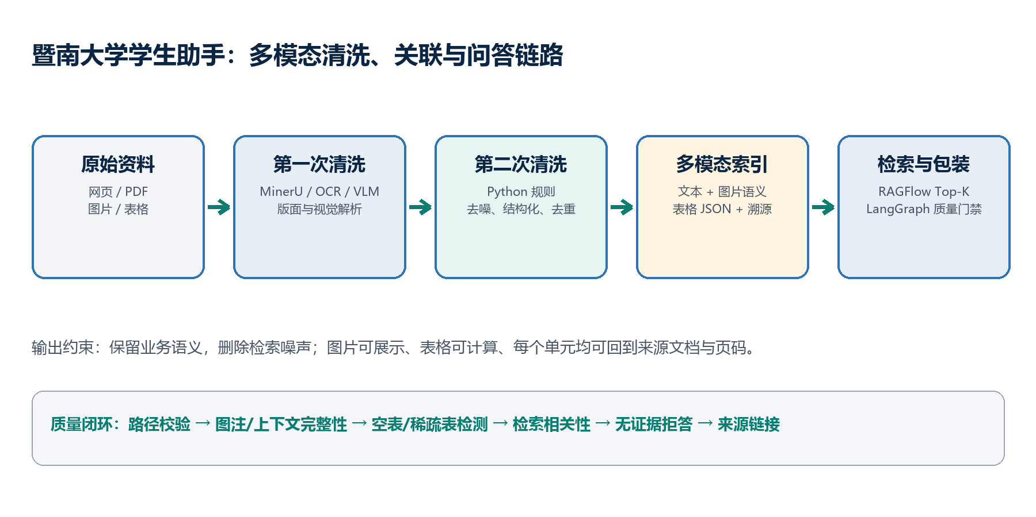
图 1 多模态清洗、索引、检索与回答的端到端架构
总体链路由五层组成：原始数据层、第一次解析层、第二次清洗层、多模态索引层和检索回答层。第一次解析负责把不可直接计算的版面变成候选单元；第二次清洗负责确定性约束；索引层负责跨模态统一和持久化；检索回答层只在文本证据通过质量门禁后返回图表，避免“有图片就强行回答”的错误。

3.2 统一多模态资源模式
表 2 多模态资源的核心字段
字段组 | 代表字段 | 作用
身份 | id, type, sha256 | 资源标识、类型判断与重复检测
语义 | caption, visible_text, keywords, questions | 支持关键词匹配和文本向量召回
上下文 | context, snippet, document, page | 解释视觉内容并定位原文
结构 | rows, is_table, visual_type | 支持表格展示、字段比较和后续计算
文件 | asset_path, url, content_type | 连接本地图片文件与网页静态路由
溯源 | source_dataset, source_dataset_id, source_document_id | 回到知识库、文档和实验版本

{
"id": "image-16d50c364b115713",
"type": "image",
"is_table": true,
"document": "转专业申请表(外招生)",
"page": "第 1 页",
"caption": "包含转出学院、转入学院及教务处审核意见栏",
"visible_text": "是否符合转专业基本资格……",
"asset_path": "blobs/images/16/16d50c...jpg",
"source_dataset_id": "ea25d7f..."
}
代码 1 图片单元统一 JSON 示例（字段节选）

3.3 两阶段清洗的职责划分
第一次清洗具有较强的感知能力，能够识别版面、文字块、图像和表格，但输出可能存在跨页断裂、重复单元、描述风格不统一或资源路径依赖。第二次清洗具有确定性和可测试性，负责模式统一和约束执行。两者分离可避免将所有规则写进提示词，也降低模型更新导致数据结构漂移的风险。
表 3 两阶段清洗职责比较
维度 | 第一次：MinerU/OCR/VLM | 第二次：Python
优势 | 视觉感知、版面识别、自然语言描述 | 稳定、可重复、易测试、低成本
主要任务 | 文本/图像/表格候选单元抽取 | 去噪、结构化、关联、去重、校验
典型风险 | OCR 错误、跨页断裂、描述不一致 | 规则覆盖不足、过度过滤
输出 | 候选视觉单元与解析内容 | 统一多模态索引与质量报告

4 多模态清洗方法

4.1 文本清洗
文本清洗不是简单删除非正文，而是对信息功能进行分类。系统将正文、标题、表头、字段值、业务条件和来源链接保留；将 Markdown 标记、重复空白和超长哈希文件名从回答摘要中移除；页码从正文降级为 page 元数据，以便溯源但不参与主要答案生成。URL 被单独解析为 source_url，用于生成“打开官方来源”按钮，而不是混在正文中影响可读性。
• 语义保真：不能删除日期、金额、部门、材料和限制条件。
• 结构保真：标题层级和表格字段关系应在清洗后继续存在。
• 检索友好：减少页眉页脚、装饰符号和重复模板词的权重。
• 展示友好：答案摘要与来源链接分离，原始证据保留在 matches 中。

4.2 图片语义化
图片本身不能直接被纯文本查询稳定召回，因此系统为每张图片保存视觉类型、语义描述、可见文字、检索关键词和建议问题。语义描述解释“图中是什么”，可见文字提供可匹配实体，关键词用于快速筛选，建议问题则用于把视觉内容映射到用户表达。图片文件仍被保留，回答命中后由前端通过/knowledge-assets 静态路由展示，实现“文本召回 + 原图核验”。
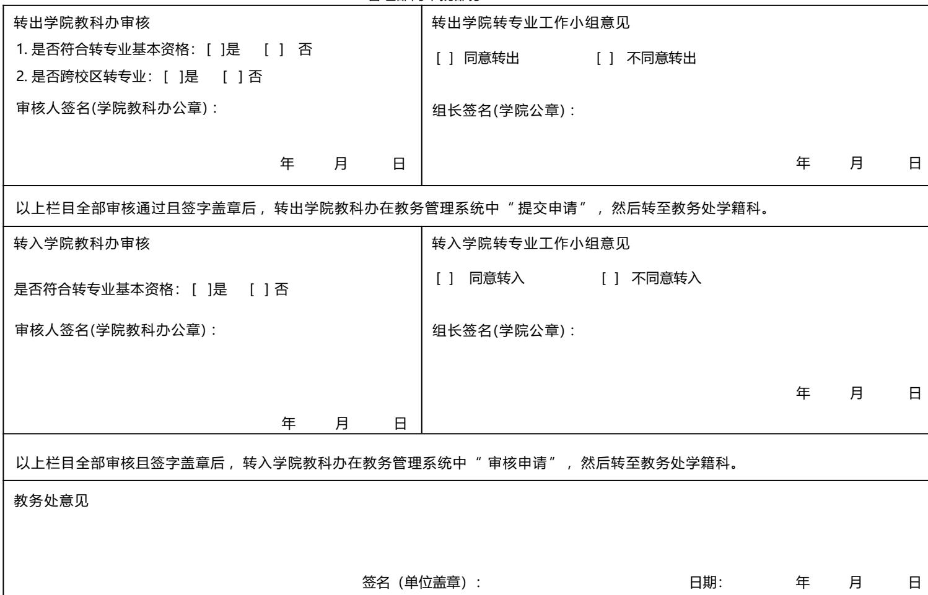
图 2 转专业申请表审批区域的真实表格截图
语义化结果：该资源被描述为“转专业申请表的管理部门审批部分”，识别出转出学院、转入学院和教务处三类审核意见，并保留“第 1 页”和来源文档标识。用户询问审核意见时，可同时获得文字答案和原始表格截图。

4.3 表格 JSON 化
对 HTML 表格，系统使用 BeautifulSoup 遍历 tr 以及 th/td 节点，清理单元格空白并输出二维rows 数组。该格式具有三项优势：其一，请求与接收格式统一，便于模型提示词约束；其二，前端可直接生成可滚动表格；其三，后续可对字段进行比较、校验或计算。对于仅有截图而无可恢复行列结构的表格，系统保留 is_table=true 和原图，不伪造 rows。
{
"type": "table",
"document": "学生事务申请表",
"rows": [
["审核环节", "责任单位", "操作"],
["转出审核", "转出学院", "提交申请"],
["转入审核", "转入学院", "审核申请"],
["终审", "教务处学籍科", "确认结果"]
]
}
代码 2 表格二维 JSON 表示

4.4 去重与完整性校验
知识库包含 A/B/C 三套分块实验，同一视觉资源可能被重复导入。若不去重，前端会显示重复图片，统计也会被放大。系统对图片使用原始 image_sha256；对结构化表格使用SHA256(JSON({document, rows})) 作为指纹。图片路径在写入索引前被解析为绝对路径，并检查其是否仍位于 knowledge_base 根目录内且文件真实存在。这同时避免目录穿越与断图。
图片去重键 = SHA256(图片二进制)
表格去重键 = SHA256(规范化来源文档名 + JSON(rows))
安全条件 = resolved_path ∈ knowledge_base ∧ is_file(resolved_path)

5 跨模态关联与溯源机制

5.1 关联评分
文本检索得到 document_name 与 matches 后，多模态关联器对每个资源计算启发式得分。直接来源文档匹配赋予较高权重，召回片段中的文档匹配作为补充，问题和资源文本之间的中文词段重合提供语义线索。设资源为 u、问题与召回上下文为 q，则当前实现可概括为：
S(u,q) = 10·I(直接文档匹配) + 8·ΣI(召回文档匹配) + min(8, 词段重合数)
资源按得分降序排列，仅保留不低于 max(3, Smax-4) 的候选，最多返回 6 个。该相对阈值比固定返回数量更稳健：当存在强文档匹配时，低相关资源不会因“凑满数量”进入页面；当文档名不一致时，关键词仍能提供有限召回能力。

5.2 溯源链
1. 答案层：answer、document_name、similarity 和官方来源链接。
2. 检索层：matches 保留每个分块的文档名、相似度、原文位置和摘要。
3. 视觉层：多模态资源保留 document、page、caption、visible_text 和 asset_path。
4. 知识库层：source_dataset_id 与 source_document_id 指向快照中的数据集和文档。
5. 文件层：SHA-256 与相对路径指向 knowledge_base/blobs/images 中的原始文件。
可信性约束：多模态资源只能在文本证据通过 Harness 后展示。若检索多轮仍不合格，系统清空 document_name、source_url、similarity、matches、retrieved 和 multimodal，避免将无关图片或链接伪装成答案依据。

6 RAGFlow Top-K 与多智能体二次包装

6.1 Top-K 参数设计
RAGFlow 的 top_k 决定候选池规模，page_size 决定交给回答链路的主要分块数量。当前经过实验配置后采用 page_size=5、top_k=30、similarity_threshold=0.0、vector_similarity_weight=0.7，并启用关键词检索。设计逻辑是：先用 30 个候选降低漏召回风险，再只把前 5 个高相关分块带入答案构建和质量检查。这样既保留混合检索的搜索空间，也控制大模型上下文和接口响应体。
表 4 召回参数及其工程含义
参数 | 当前值 | 作用与取舍
page_size | 5 | 用于答案构建的核心分块数，控制上下文长度
top_k | 30 | RAGFlow 候选池规模，降低复杂问法的漏召回
similarity_threshold | 0.0 | 候选阶段不过早截断，由后端 Harness 再判断
vector_similarity_weight | 0.7 | 以语义向量为主，同时保留关键词匹配
keyword | true | 增强表名、部门名、材料名等精确词命中
最大重试 | 2 | 失败后改写查询，仍失败则拒答

6.2 上下文超限处理
当候选分块超过模型上下文时，不应简单截断完整文档。推荐按照“相关性优先、来源去重、字段完整、长度预算”进行压缩：先按分数排序；每个来源保留最高分块；对相邻分块合并并删除重复页眉；表格只传相关行与表头；图片只传描述与可见文字，原图留在前端；最后按 token 预算截断。当前系统已经完成前 5 个分块选择和来源排序，token 级动态预算属于下一阶段优化。

6.3 LangGraph 包装与质量门禁
多智能体流程为 Intent → Router → Retriever/Tool → Quality → Rewrite（可选）→ Reflection → Answer。Answer Agent 不直接替代检索证据：可选文本模型仅在 state.ok、route=retrieve 且matches 非空时整理措辞；没有 LLM Key 或请求失败时回退到规则摘要。此设计把大模型限制在“表达优化”角色中，事实边界由检索结果和 Harness 控制。
• 最低证据分数为 0.2。
• 必须存在来源文档与召回片段。
• 答案与问题的关键事项必须有词项覆盖。
• 质量失败时最多改写查询两次。
• 达到最大重试次数后主动拒答并清空来源。

7 工程实现与可重复性

7.1 核心模块
表 5 第三部分相关代码模块
模块 | 功能 | 关键输出
multimodal/build_snapshot_index.py | 快照扫描、语义字段解析、表格 JSON 化、去重 | data/multimodal_index.json
multimodal/postprocess_mineru.py | MinerU 输出的上下文、图注和表格单元处理 | 多模态文档单元
multimodal/query_image.py | 用户截图预处理和视觉模型调用 | 脱敏检索问题
app_fastapi.py | 静态资源路由、跨模态关联、图片/表格展示 | API 与 Web 页面
scripts/quality_gate.py | 断图、图注、上下文、空表和稀疏表检查 | quality_gate.json/md
agents_fastapi/graph.py | 检索、重试、反思、受控整理和拒答 | AgentState 与 trace

7.2 重建与验证命令
.\.venv\Scripts\python.exe .\multimodal\build_snapshot_index.py
.\.venv\Scripts\python.exe .\scripts\quality_gate.py --strict
.\.venv\Scripts\python.exe .\tests\fastapi_smoke.py
.\.venv\Scripts\python.exe .\ragflow\tune_core_retrieval.py --variants 4 --generate-only
上述命令分别完成索引重建、严格质量检查、Agent 冒烟验证和 160 条检索评测配置生成。索引脚本在资源为空或发现缺失文件时以非零状态退出；严格质量门禁在断图、无多模态资源或坏链接时失败，因此适合接入持续集成。

7.3 前端呈现
前端根据资源类型进行差异化渲染：存在 url 时使用延迟加载的 img 展示真实图片；存在 rows 时生成最多 12 行、8 列的可滚动表格；图注、文档名和页码使用 textContent 写入，避免把索引内容当作 HTML 执行。数据看板同步显示资源总数、图片数、表格数、结构化表格数和已解析数量。

8 实验设计与结果

8.1 数据快照
表 6 数据规模与索引规模
指标 | 数量 | 说明
知识库数量 | 5 | 本地 knowledge_base/datasets 快照
文档数量 | 692 | 五套知识库汇总
文本分块 | 1,138 | RAGFlow 快照分块
原始图片分块 | 78 | A/B/C 实验库各 26 个，含重复
去重后来源文档 | 22 | 具有图片或结构化表格的文档
去重后索引资源 | 55 | 当前前端可检索多模态资源

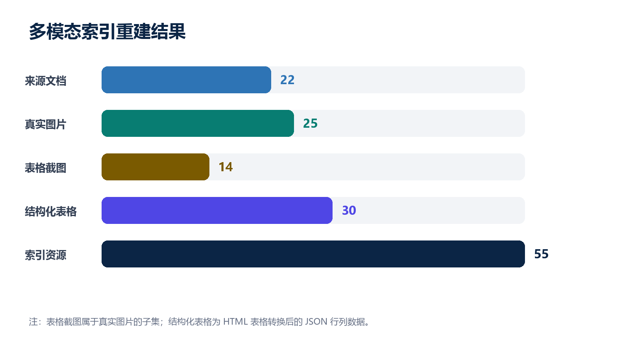
图 3 多模态索引重建统计

8.2 质量门禁结果
表 7 严格质量检查结果
检查项 | 结果 | 判定
多模态资源 | 55 | 通过
可解析资源 | 55 / 55 | 通过
缺失图片文件 | 0 | 通过
缺少图注 | 0 | 通过
缺少上下文 | 0 | 通过
空表格 | 0 | 通过
稀疏表格 | 0 | 通过

结果解释：78 个原始图片分块来自三套分块实验，不能直接视为 78 张独立图片。按 SHA-256 去重后得到 25 张真实图片；14 张属于表格截图。另有 30 个 HTML 表格被转换为结构化 rows，因此“表格资源”总数为 44。

8.3 功能验证案例
表 8 在线与自动化验证
测试场景 | 预期行为 | 实测结果
转专业申请表审核意见 | 返回有依据答案、官方链接和相关表格图片 | HTTP 200；答案通过；1 个来源按钮；2 个多模态资源
宿舍空调维修电话（知识库无可靠资料） | 多轮检索后拒答，不展示错误来源 | 拒答；document/source/matches/links/multimodal 均为空
静态图片访问 | /knowledge-assets 路径返回真实文件 | HTTP 200
数据看板 | 显示 55 个资源和 30 个结构化表格 | HTTP 200；统计一致
Agent 冒烟测试 | 工具、医疗边界、检索重试、来源按钮、拒答 | 全部通过
知识库导入单元测试 | 私网地址、快照完整性、批量导入 | 4 项全部通过

8.4 检索评测配置
为减少仅凭少数演示问题调参的偏差，项目已生成 160 条核心检索评测配置，其中正例 120 条、负例 40 条，ID 无重复。配置覆盖原始意图及四种问法变体，可用于比较向量权重、召回阈值和重排模型。当前仅完成配置生成和小规模在线验证，尚未执行全部候选参数组合，因此本文不报告未经运行的准确率、MRR 或 Recall@K。

8.5 建议的后续评价指标
表 9 多模态清洗与检索评价指标
层级 | 指标 | 定义或目的
解析 | 图表单元召回率 | 人工标注图表中被系统成功抽取的比例
清洗 | 噪声删除准确率 | 删除项中确属无业务价值的比例
结构 | Table TEDS / 单元格 F1 | 评价表格行列结构恢复质量
关联 | 资源 Precision@K | 返回图表中与问题和来源文档相关的比例
检索 | Recall@K、MRR | 评价目标文档进入候选集及排序位置
回答 | 依据一致性、拒答准确率 | 评价答案是否由证据支撑及未知问题处理
系统 | P50/P95 延迟、上下文 token | 评价工程效率与成本

9 讨论

9.1 已达到的能力
当前实现已经覆盖老师第三部分的主要工程要求：存在两阶段处理思想；图片语义、可见文字和关键词能够参与关联；表格能够转换为统一 JSON；图表存储与文本索引分离；每个资源具有文档和数据集溯源字段；RAGFlow Top-K 被控制在候选池和回答分块两个层级；多智能体后台进行重试、反思、拒答和受控答案整理；前端能够同时展示答案、来源按钮和相关图表。

9.2 局限性
表 10 当前局限与影响
局限 | 影响 | 处理建议
本机未安装可直接重跑的 MinerU 可执行环境 | 无法从任意新 PDF 完成完全离线首轮解析 | 固化 MinerU 版本、模型和运行脚本
当前索引主要从知识库快照恢复 | 传统 data/cleaned 文档与服务卡片未纳入同一质量报告 | 统一快照与 cleaned 清单
VLM API Key 尚未配置 | 用户上传截图时不能调用在线视觉模型 | 在 /settings 配置受控视觉模型
LLM API Key 尚未配置 | 答案使用规则摘要，语言自然度有限 | 按需配置；保持证据门禁优先
部分结构化表格来源名为技术文件名 | 前端图注可读性受影响 | 结合文档目录和标题层级做名称恢复
160 条完整评测尚未在线运行 | 缺少全量参数对比统计 | 固定 RAGFlow 版本后批量执行并保存原始结果

9.3 有效性威胁
内部有效性方面，当前质量门禁主要验证结构完整和资源可访问，并不等价于人工语义正确率；外部有效性方面，数据来自暨南大学学生事务场景，规则可能不能直接迁移到财务票据或医学报告；构念有效性方面，资源数量不能代表检索质量，必须配合 Precision@K、MRR 和答案依据一致性；结论有效性方面，当前在线案例和小规模测试只能说明链路可用，不能替代全量对照实验。

10 后续研究计划
1. 环境固化：用 Docker 或独立虚拟环境锁定 MinerU、OCR、字体与模型版本。
2. 增量清洗：对新增网页和附件计算内容哈希，只处理新增或发生变化的文档。
3. 跨页恢复：合并被分页截断的段落和表格，恢复标题层级与图文邻接关系。
4. 语义校验：引入人工抽样和双模型一致性检查，标记低置信度 OCR 与图注。
5. 表格检索：分别建立表级、行级和字段级索引，并保留表头上下文。
6. 动态 Top-K：根据问题复杂度、分数间隔和 token 预算自适应选择分块数量。
7. 全量评测：运行 160 条正负例，对向量权重、阈值、重排和分块策略做消融实验。
8. 持续质量：将严格质量门禁接入 CI，在提交或定时同步时阻止断图、空表和模式漂移。

11 结论
本研究围绕高校学生事务知识库中的图、表、文字混合信息，完成了从视觉解析到可信问答的多模态数据工程闭环。方法以 MinerU/OCR/VLM 负责感知，以 Python 负责确定性二次清洗；通过图片语义化、表格 JSON 化、哈希去重、路径安全、统一模式和来源字段，把原始文档转化为可检索、可展示、可解释、可溯源的知识单元。项目实测重建 55 个多模态资源，全部通过严格路径和结构检查；资源仅在文本证据通过 LangGraph Harness 后展示，检索不足时清空来源并主动拒答。
这一实现回答了第三部分材料中的关键工程问题：图表如何清洗、什么应删除、什么应保留、表格如何统一格式、资源如何单独存储并溯源、Top-K 如何控制以及大模型如何二次包装。后续工作的重点不再是增加更多界面，而是通过固定环境、人工标注、动态上下文预算和全量对照实验，提高解析与检索指标的可量化程度。

参考文献
[1] 课程项目材料：《第三：图、表、文字的多模态清洗与关联-补充》，第 1-4 页，2026。
[2] Lewis P, Perez E, Piktus A, et al. Retrieval-Augmented Generation for Knowledge-Intensive NLP Tasks. Advances in Neural Information Processing Systems, 2020, 33: 9459-9474. https://proceedings.neurips.cc/paper/2020/hash/6b493230-Abstract.html
[3] Xu Y, Xu Y, Lv T, et al. LayoutLMv2: Multi-modal Pre-training for Visually-rich Document Understanding. ACL-IJCNLP, 2021: 2579-2591. https://aclanthology.org/2021.acl-long.201/
[4] Kim G, Hong T, Yim M, et al. OCR-Free Document Understanding Transformer. European Conference on Computer Vision, 2022. https://www.ecva.net/papers/eccv_2022/papers_ECCV/html/8042_ECCV_2022_paper.php
[5] Wang B, Xu C, Zhao X, et al. MinerU: An Open-Source Solution for Precise Document Content Extraction. arXiv:2409.18839, 2024. https://arxiv.org/abs/2409.18839
[6] 暨南大学学生助手项目组：multimodal/build_snapshot_index.py，快照多模态索引重建脚本，2026。
[7] 暨南大学学生助手项目组：scripts/quality_gate.py，多模态质量门禁脚本，2026。
[8] 暨南大学学生助手项目组：app_fastapi.py 与 agents_fastapi/graph.py，问答、溯源与多智能体实现，2026。

附录 A 可重复性与验收清单
• 索引文件可以被 JSON 解析，且每个资源具有唯一 id。
• 所有 asset_path 均位于 knowledge_base 内并指向真实文件。
• 每张图片具有 caption 以及 context 或 snippet。
• 结构化表格 rows 非空，且至少包含 4 个非空单元格。
• 跨 A/B/C 实验库的相同图片按 SHA-256 去重。
• 回答命中后图片路由返回 HTTP 200。
• 无可靠证据时 document、source、matches、links 和 multimodal 均为空。
• 数据看板统计与 multimodal_index.json、quality_gate.json 一致。

附录 B 建议的实验记录格式
{
"experiment_id": "retrieval-ablation-001",
"dataset_version": "snapshot-2026-07",
"chunk_strategy": "context-1200",
"page_size": 5,
"top_k": 30,
"vector_similarity_weight": 0.7,
"metrics": {
"recall_at_5": null,
"mrr": null,
"refusal_accuracy": null,
"multimodal_precision_at_3": null
},
"note": "指标为空表示尚未运行，禁止以估计值代替。"
}

